***INFORMACIÓN PÚBLICA ORDINARIA, PROACTIVA O FOCALIZADA***

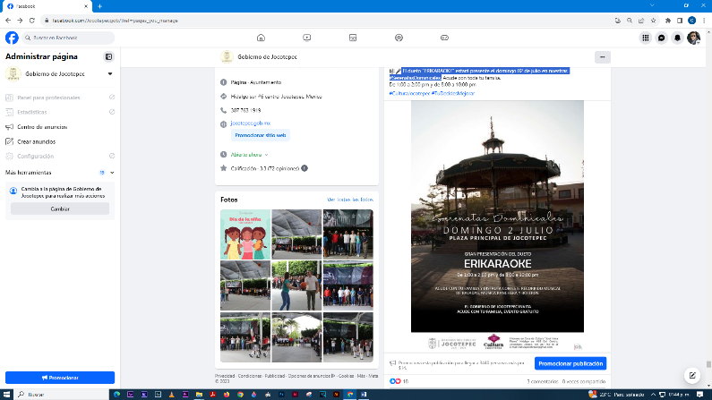

* ***01 DE JULIO***

***El dueto “ERIKARAOKE” estará presente el domingo 02 de julio en nuestras*** [***#SerenatasDominicales***](https://www.facebook.com/hashtag/serenatasdominicales?__eep__=6&__cft__%5b0%5d=AZXw2fafYe5157v8fZubXeMFn1qUggsJdpBvUylQToVRkH7cW6iHk0pI0OsmIBf7IOiremeu12SGJDD470vDZ9DsT2Uz3azC0TRpgnExz4Az1ojBtklY01CJk7agnSj2i3JLJg3Ns7L9YhAdIRUftMKVncvS1K73NmOAnEOsGCBlbSbIeeU_BNWnCot1Gzb3hHk&__tn__=*NK-R)***.***

* 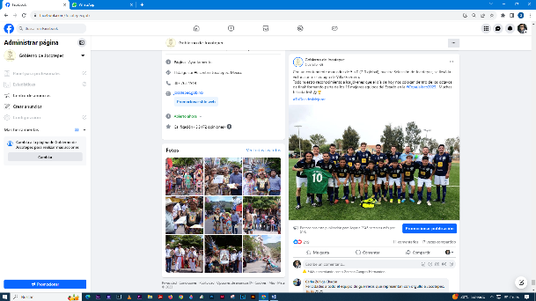***02 DE JULIO***

***Con un contundente marcador de 5 a 0 (7-0 global), nuestra Selección de Jocotepec,***

***se llevó la victoria ante el equipo de Villa Guerrero.***

* 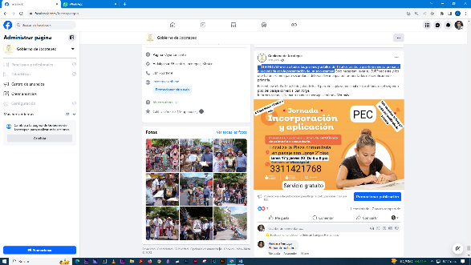***03 DE JULIO***

***El*** [***#INEEJAD***](https://www.facebook.com/hashtag/ineejad?__eep__=6&__cft__%5b0%5d=AZUo5D3uzS_ikx4X87cOxySneqf02k4PR9sfM1LqytOtp24Uq6c7KIVdSo_Y5q-zqa7ZLHhRK_auVAgoHl9UyT01rAxbZpWY5VLhl6cjDOXYsNBXAs6tCZdGDOlNLjVkqFqGXxydEc-Lxwa2eNihkY4Jo-gmUeKHwq1IGnJvHouZzGagBdExyFpqmBPRoiGR0wI&__tn__=*NK-R) ***invita a todos los jóvenes y adultos de 15 años o más, a que terminen***

***su primaria o secundaria con la presentación de un solo examen.***

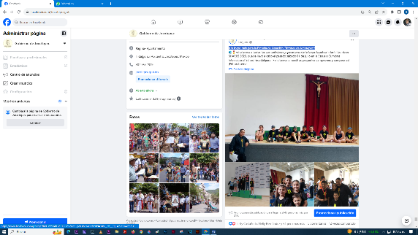

* ***03 DE JULIO***

***¡Un logro más para la Escuela de Natación “Tritones de Jocotepec”!***

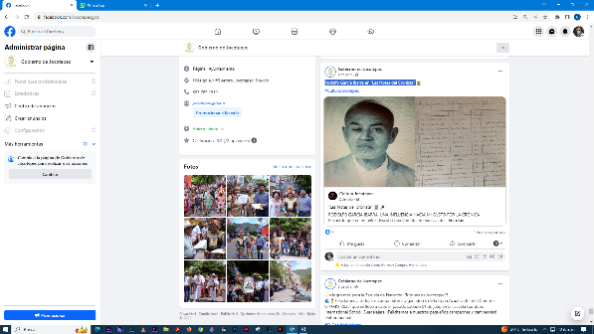

* ***04 DE JULIO***

***Rodolfo García Ibarra en "Las Notas del Cronista"***

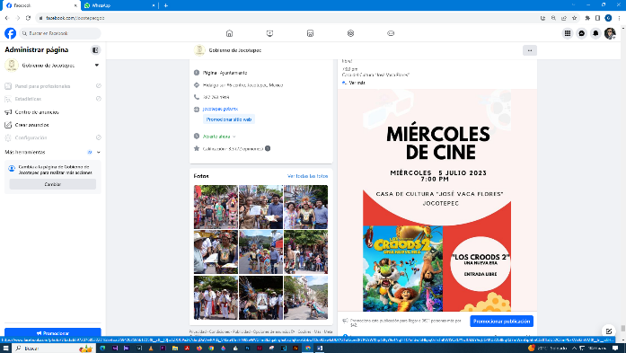

***04 DE JULIO***

[***#MiércolesDeCine***](https://www.facebook.com/hashtag/mi%C3%A9rcolesdecine?__eep__=6&__cft__%5b0%5d=AZXJCPa3K7dutjDaVvvRAtEj_5Mau4AnlHN9SeWVGFm862qaIirghxCsUhjPa-zGbbwTQoi92awIxU6KY2FuGczeZP7PGYWXhpISRyY9s4NqIF1C4nfdwISHkpq0sFxTnKWI5Q2UYhcIUiL6YVqUG4KU22bl8rqRd7mWxnGphfmCG3lTbJU52QEmPbxKVx92hVM&__tn__=*NK-R)

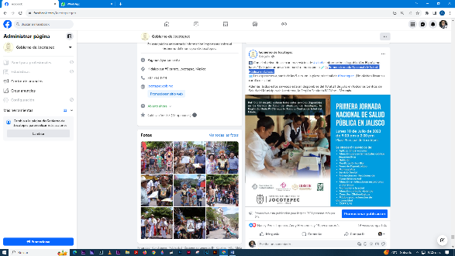

* ***05 DE JULIO***

***Primera Jornada Nacional de Salud Pública en Jalisco.***

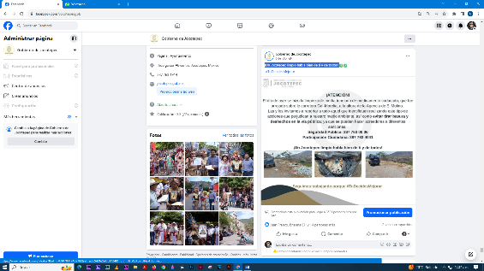

* ***06 DE JULIO***

***¡Un Jocotepec limpio habla bien de ti y de todos!***

* 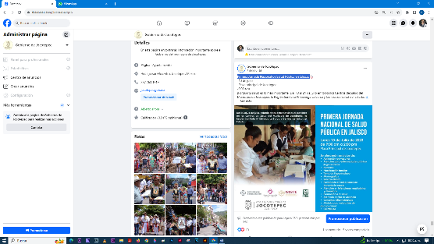***07 DE JULIO***

***Primera Jornada Nacional de Salud Pública en Jalisco.***

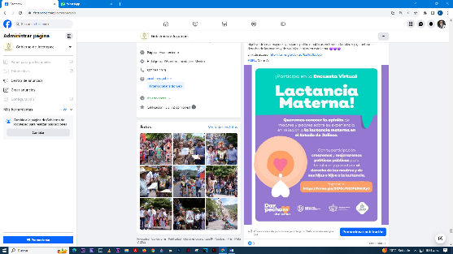

* ***08 DE JULIO***

***“Encuesta Virtual sobre Lactancia Materna para madres y padres”.***

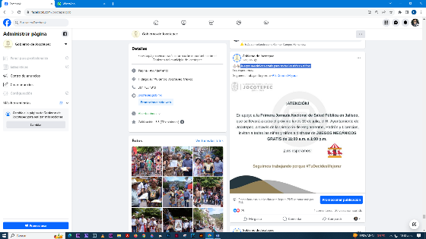

* ***08 DE JULIO***

***¡Juegos mecánicos gratis para todas las niñas y niños!***

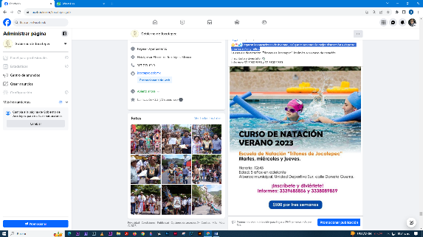

* ***09 DE JULIO***

***Llegaron las vacaciones de*** [***#verano***](https://www.facebook.com/hashtag/verano?__eep__=6&__cft__%5b0%5d=AZU7M4KquI7aYDjgPs_E-qWebVan0Go5uwGCB4UmCN7W6iQoHf66l7C7uWO72ZKg5lJ5vXO6r26RN7P_dF3KtJty9Ge6A82-TgDaOHU1_LI0AHaBUx2MqptaOUyiMuZgA0HefiN14bqnAEZnRQ8w_Zl2EEk7WVgwhqw1k4oQMG6QMQOltsoCnLlU8s7gda78FD8&__tn__=*NK-R)***, así que te tenemos la mejor distracción y deporte para las niñas y niños.***

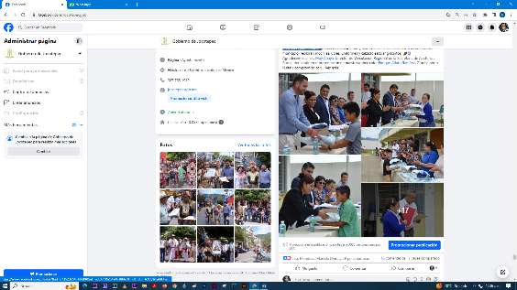

* ***10 DE JULIO***

***Entrega de paquetes escolares del programa “***[***#Recrea***](https://www.facebook.com/hashtag/recrea?__eep__=6&__cft__%5b0%5d=AZUyWtpMOhe11MxqqPICuFJukBKJNP9h-Iif1W90C8JT5C4TOdOhSdWj816M68SWlA1lhSt_RCC_smwoYUhCPt5VxUNetbca7y1JU4NEDzkkbTuPCQ389FVI8G7qM8Th4NObCqHeOsS_BgicPNLPNjIVPY5XVHH205Q0R3HkO3unBTs5ZJ4lm5T2rB9pm9wX8MA&__tn__=*NK-R) ***Educando para la Vida”.***

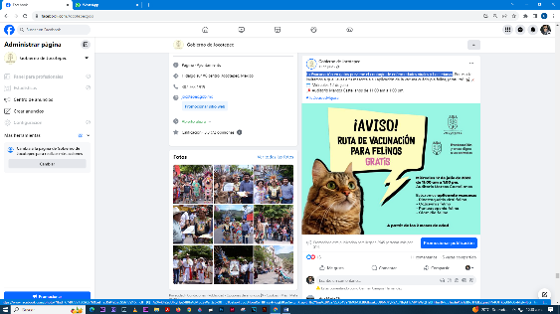

* ***11 DE JULIO***

***La*** [***#vacunación***](https://www.facebook.com/hashtag/vacunaci%C3%B3n?__eep__=6&__cft__%5b0%5d=AZVyK4ZsdUIKyHp2-8RhA6M5d2yWn3s5-X0TnL1Gekoyli85qD4omXwHBT7Z-Nkzqb8CmSwtcrIXIzg-EHbZYbmVzBlNa72zX34VYNM0M3EB9dboakSD96NJYyR9AENfg6f1xMV1rWQHzBHrhar8-tq3TnoIeP39TdBtq1NdLZgnat4N4OfTkLg0Mo0yNjyR-IE&__tn__=*NK-R) ***en gatos previene el contagio de enfermedades virales y***

***bacterianas.***

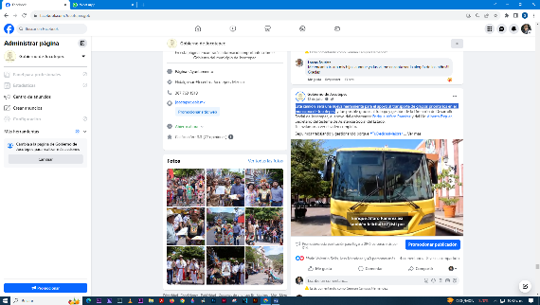

* ***12 DE JULIO***

***Este camión, será una nueva herramienta para el apoyo al transporte de grupos prioritarios en el municipio de Jocotepec.***

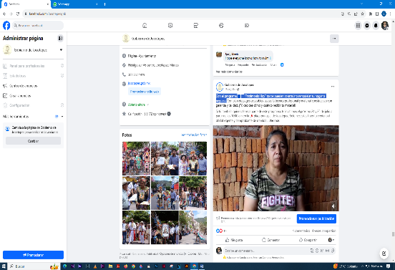

* ***13 DE JULIO***

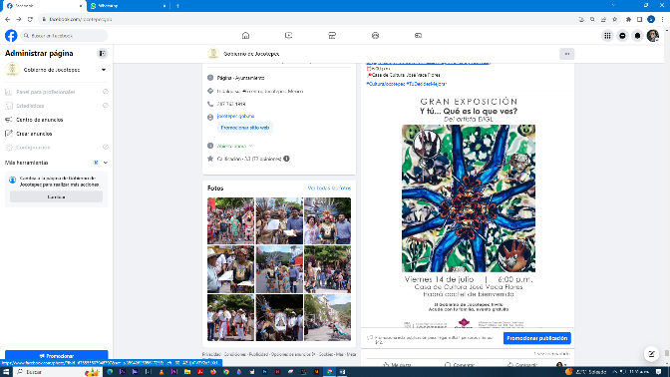***Con el programa “Patrimonio Hoy” todos pueden construir o remodelar su hogar o negocio.***

* ***14 DE JULIO***

***Hoy gran exposición artística, “Y tú… ¿Qué es lo que ves?”.***

* 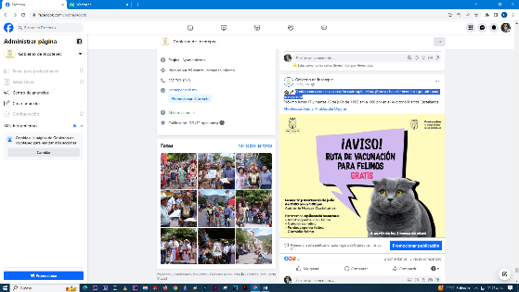***15 DE JULIO***

***Continuamos con la vacunación cuádruple felina. ¡Aprovecha este beneficio***

***gratuito para tu mascota!***

* 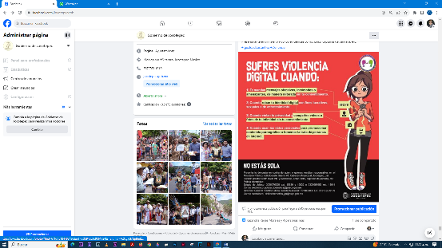***16 DE JULIO***

***¿Sufres de violencia digital? Recuerda que la violencia digital es un delito.***

***¡Denúncialo!***

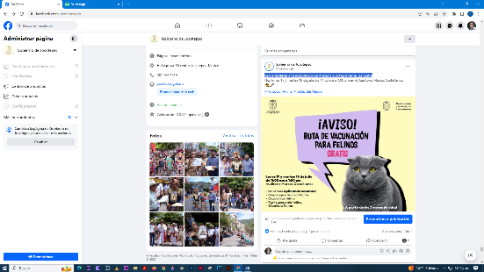

* ***17 DE JULIO***

***Recuerda llevar a tu mascota por su*** [***#vacuna***](https://www.facebook.com/hashtag/vacuna?__eep__=6&__cft__%5b0%5d=AZVUrZR9agY3pQmqiBvJlAN0MY1QE6gX3RWT6p16fluPZoYjBMIA7DI_n8J87HImrMAGWgTymeFcfZ9YUSJi9sOofGTyjQWKzfAyEJcUiueRtv_IkE8Gb9Y66m2PnMweQaYx8isNATcuzbVYmbOWU4xtYzZ74tolgE3t1LdIwfnOxGR2JNfB3_imdA7DrqGwkaI&__tn__=*NK-R) ***cuádruple felina. ¡Es gratis!***

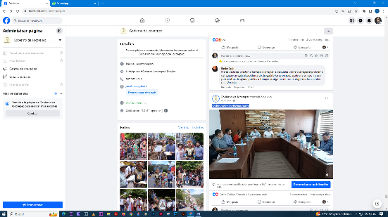

* ***18 DE JULIO***

***Sesión ordinaria décima cuarta.***

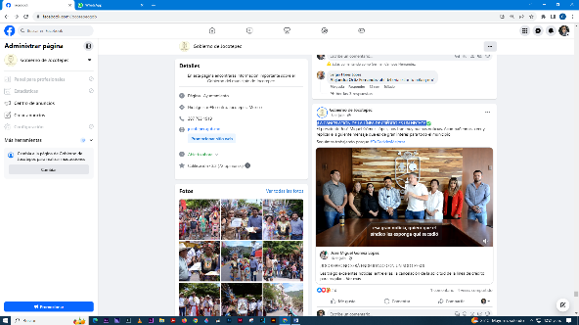

* ***18 DE JULIO***

***¡LA CANCELACIÓN DE LA LÍNEA DE CRÉDITO ES UN HECHO!***

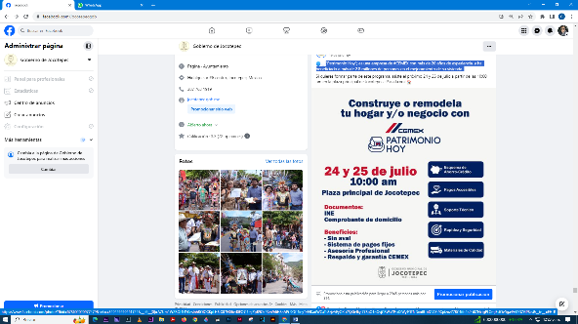

* ***19 DE JULIO***

***“Patrimonio Hoy”; es una empresa de*** [***#CEMEX***](https://www.facebook.com/hashtag/cemex?__eep__=6&__cft__%5b0%5d=AZUm1WZROI4l4Y0esInhRQlOCKpLH8rX07N06ed0EO7i4mjZpB9OcfXen9rliH8nAPi-9OfI4inyTr44KadWCaTe8zjvAEyOXuZSjKb4kyi778pQ1nOvjCRWaZPsxIXWyTGTNDxoflUbDPASt9CpfzozZ7BC4ifo2n9-i0ZNctgPLOmjEsfOe5ga4V6POZGP8zs&__tn__=*NK-R) ***con más de 20 años de experiencia,***

***y ha beneficiado a más de 2.8 millones de personas en el mejoramiento de su***

***vivienda.***

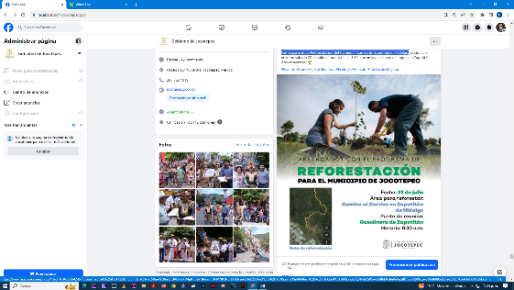

* ***20 DE JULIO***

***Forma parte de la*** [***#reforestación***](https://www.facebook.com/hashtag/reforestaci%C3%B3n?__eep__=6&__cft__%5b0%5d=AZW_rE5XnwACRnsvJtUADv-D-D4pP_rutl7HN7w_t_XhMNPZNSi3fOZNznvLDhC2SLK-ZYE36kPZHXET0qm_EOSaA0rh6n_TC2l3-dZVDcXZ9WOtKHNL0raZqAyN4n8c9KBwGn9lM3-28eVaAijGI9ObopRBWxq-vSU5rIh0BJglD6eoBATzHG9aOw0Gf8Sx5Ek&__tn__=*NK-R) ***del Camino al Carrizo de Zapotitán de Hidalgo.***

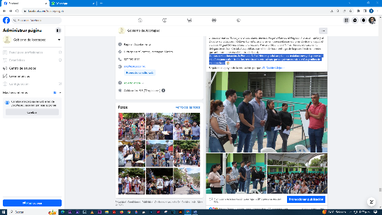

* ***21 DE JULIO***

***Gracias a esta donación, la Primaria Niños Héroes podrá ampliar sus instalaciones y disponer de esta área para cubrir todas las necesidades educativas que requieran nuestras niñas y niños de esta localidad.***

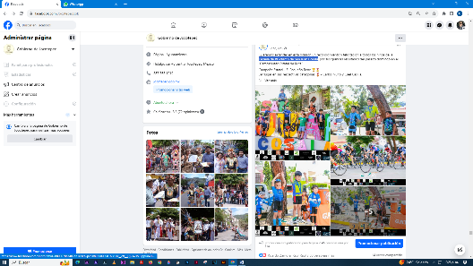

* ***22 DE JULIO***

***Escuela de*** [***#Ciclismo***](https://www.facebook.com/hashtag/ciclismo?__eep__=6&__cft__%5b0%5d=AZVx-FppRnwTu-OQGYZYCDIzeQFT45FQi3AuHnZZdEpsi-7TQnuXbInVF9LugmY0rP-tLhX2ReTHyEvbOECyMzfdOUjLjK0PUWMEi2X9dlXhxEtUuolGYKhbqYLqi8s6ZnXFHPCjW5Ca_1lT55sA-dxGxpuKvuu2lTA82gX3fEdknUj8Cp9s-j2VGYpXjvDLReA&__tn__=*NK-R) ***de San Juan Cósala.***

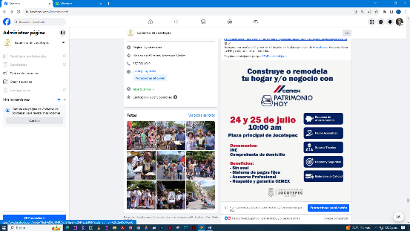

* ***23 DE JULIO***

***¿Quieres construir o remodelar tu casa o negocio? Con*** [***#PatrimonioHoy***](https://www.facebook.com/hashtag/patrimoniohoy?__eep__=6&__cft__%5b0%5d=AZUQarMoXNupKuDHGxt3kflXDBaeRQe_30WTpZVB0uv_I56bnO9947lmccnHwrIalLJtO8mwihaf909mCAZhWe6ubHLhRRv9eij0BMr9lin8CxU0VySgkXavI3y9A7_lCy9JOvn9u4qaSt2dIbJXLXLsoi6iDXbj8uwZQWZQD4smmmUQ22P1d_0pTd5O3tEEdkU&__tn__=*NK-R)***; es muy fácil y accesible.***

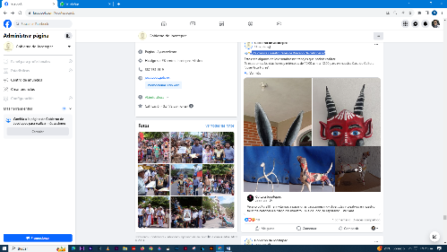

* ***24 DE JULIO***

***¿Ya conoces nuestro taller de*** [***#verano***](https://www.facebook.com/hashtag/verano?__eep__=6&__cft__%5b0%5d=AZW9Z2gcTRPdp0-RIS24VFF96IOHcHGegSEYy2zjzMjTGm5YJ65168GFLGEtalDHDzUa_SbAVmhhWV-xooy9HL1535MOMnNoZP8JFnL3J5HTUFecFgRs9eJRrriIu-NLhAazV7F3tIjwigxSgpQTyqO5mheus5QURIVNC_DIwqgcrbdBuqeygx_p7S6qxJdpXeLB9yZ9w883bhImhF-okwO1&__tn__=*NK-R) ***de cartonería?***

* 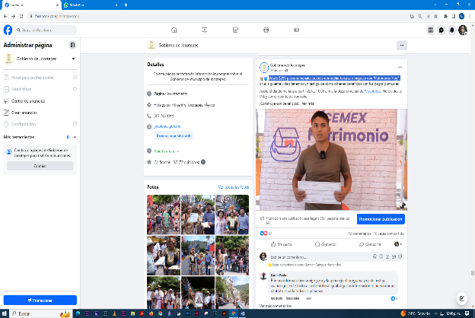***24 DE JULIO***

***Desde $295 pesos semanales puedes remodelar tu casa o negocio con***

***“Patrimonio Hoy”.***

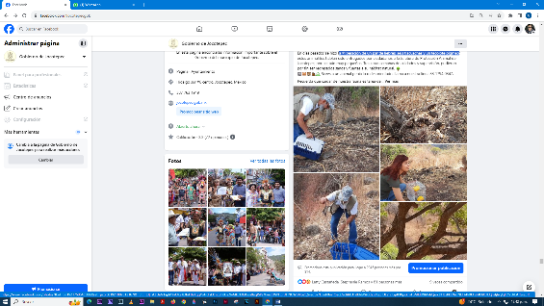

* ***25 DE JULIO***

[***#liberación***](https://www.facebook.com/hashtag/liberaci%C3%B3n?__eep__=6&__cft__%5b0%5d=AZUeN1apMYyOKeKOloFBaXqgYv4rd_iLXmc2ti8CaZlvMLOkXdCuy0egf5Ye7twsdLWN_pnJTlNCW6Mp2Q9-ad5v7D2ePXyvR5eq09chMxJTitUldAWddZiVKzz_DE2_ciGpRX0pckn-FuMKUl9MyhQxsx3IHEzPkGWgNLF74PKO_sl-fO9OlLQnzljfwyFjHZVLRLATG-ZuROV1KKAhFSR9moosQwloBF6VrIFSL7RuEw&__tn__=*NK-R) ***de un par de liebres, seis tlacuaches y un tecolote pigmeo***

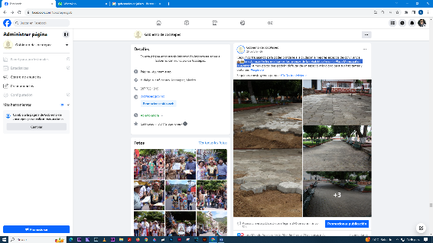

* ***26 DE JULIO***

***En esta ocasión les mostramos los avances de la rehabilitación de la Plaza***

***Municipal de Huejotitán.***

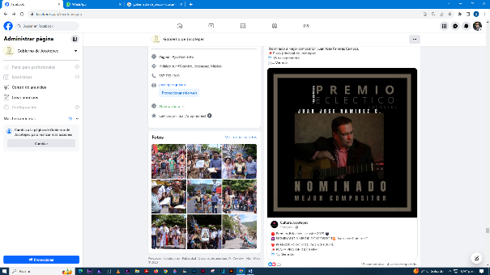

* ***27 DE JULIO***

***Premios Ecléctico Lacustre 2023.***

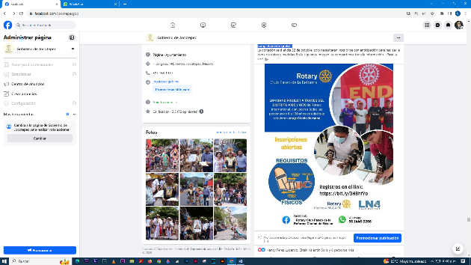

* ***28 DE JULIO***

***A todas aquellas personas que requieran de una prótesis de mano,***

***¡podrán obtenerla completamente gratis!***

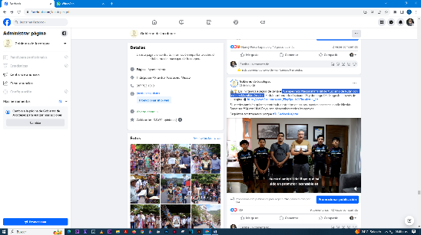

* ***29 DE JULIO***

***“Campeonato Nacional Infantil de*** [***#Ciclismo***](https://www.facebook.com/hashtag/ciclismo?__eep__=6&__cft__%5b0%5d=AZUOCqbWvm4q0XvomaNKikFM6WyOHpAtund9tHu6woWgMtVO4qIj_RKnzr5ABvvFOvJKNDgVfZDsQGwyOYeOKZTAgbLxl_zhkUF0VdHRXiAxljN0c1tR4Q_VRa6BlxPEIyOc_XhWK2povepEWfPD_Rd-iayz2JGtXv0as_VidnR7PZ9uMa279W86hOq3zYZAOgE&__tn__=*NK-R) ***de Ruta” con sede en Mazatlán,***

***Sinaloa.***

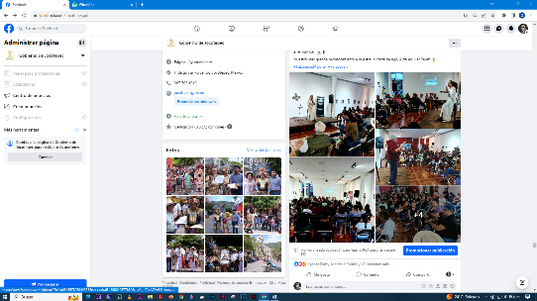

* ***30 DE JULIO***

***Excelente velada de suspenso llevamos a cabo el pasado viernes en la 7ma Edición***

***de*** [***#ForoJoven***](https://www.facebook.com/hashtag/forojoven?__eep__=6&__cft__%5b0%5d=AZVnS3UtmnuM6T3fSUEiM9iF0UpIrqXvTbgwnsqK0DTXUhpH0zL5QwGr5tw8BakldKT_GfU5hDoffL1WtmjbEMz1Xv3LGyW4ITiA1Q45EYuRLeBfvsm1pcdS3rHTq3JpBlyU4i0AKYufNKLKiGU5bI2P1qA5Tb6GNGPKUscUlix9gh88yxa0Wyr7JCNep4vsaxo&__tn__=*NK-R)

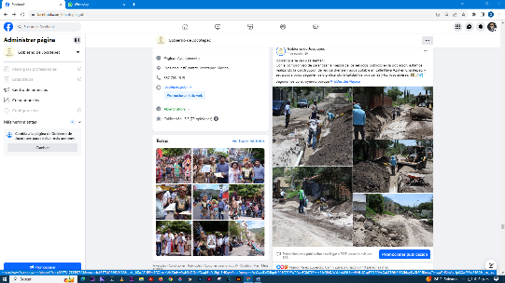

* ***31 DE JULIO***

***Con una excelente participación se llevó a cabo el "Serial de Ciclismo Infantil"***

***de San Juan Cosalá.***